# Sec01-01-04_6.6_1_AP_次世代技術を活用したビジネス展開のためのデジタルリテラシーの習得（INFORMATION 6-6追補原稿）

## INFORMATION 6-6 App.01 次世代技術を活用したビジネス展開のためのデジタルリテラシーの習得

### 概要

#### 全てのビジネスパーソンがデジタル時代のコア・リテラシーを身につけていくことが求められます。

* + - * + 内閣府が策定した「AI戦略2019」において、AI時代に対応した人材育成や、それを持続的に実現する仕組みの構築が戦略目標に挙げられているとおり、デジタル時代の人材育成は国全体の重要な課題となっています。
        + デジタルトランスフォーメーションの推進には、これまでの「デジタルを作る人材」だけでなく、「デジタルを使う人材」も含めた両輪の育成が必要となる

#### IT・データサイエンス・AIの三方面からデジタルリテラシーの向上を図る

* + - * + ITの利活用を推進するIPA、データサイエンティストのスキル定義や人材育成を支援するDSS、ディープラーニング技術の産業活用を推進するJDLAが連携して、デジタルリテラシーの向上を図るために準備を進めている

### 中小企業における人材育成の戦略

#### 中小企業が、ビジネスを発展させるためには、攻めのIT投資とサイバーセキュリティ対策を講ずる必要がある

#### 「経営者、システム管理者が、「デジタルリテラシー」の知識とスキルを得て、①守りのIT・セキュリティ対策に留まらず、②事業を発展させるためのの攻めのIT・セキュリティ対策を講じるための人材の育成を推進するべきである.

* + - * + ※「バイモーダル」を考える
        + ※ITの知識を持たずにセキュリティ対策を講じることは困難。セキュリティ対策は、IT活用の推進の中でセキュリティバイデザインの考え方で対処する

#### ①守りのIT・セキュリティ対策

* + - * + これまで組織のITシステムは、業務の改善や効率化によるコスト削減により、経営を安定化させることに重きが置かれ、サービスの維持が図られてきた。
        + 現状を維持するためだけでも新たなIT技術への対応と、新たな脅威への対処のためのセキュリティ対策が必要である。

#### ②攻めのIT・セキュリティ対策

* + - * + しかしながら、サービスの維持だけでは、ビジネスの競争に勝ち残れない。
        + 時代のニーズに対応した高付加価値の新たな取り組みにより、サービスを向上させていかなければ、組織の発展はおろか、継続も見込めなくなることが予想される。
        + より先進的な技術を活用した新たなサービスを、他社に先駆けて提供していくことが望まれる。
        + そのためにも、組織人として、ITやデジタルを利活用できるデジタルリテラシーの習得が求められる。

### 「デジタルリテラシー」の習得

#### デジタルトランスフォーメーションの推進には、これまでの「デジタルを作る人材」だけでなく、「デジタルを使う人材」が必要だが、中小企業においては、まず、「デジタルを使う人材」の育成に力を入れるべきである、

#### 「デジタルリテラシー・スキルフレームワーク」で網羅的・体系的に

* + - * + 概念

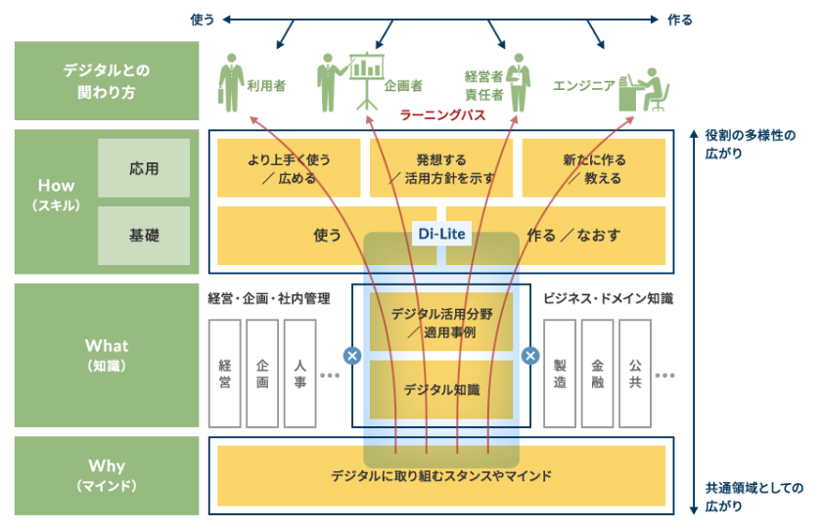

* + - * + デジタルリテラシーの浸透に向けたツール

デジタル変革の推進による、より良い社会（Society5.0）の創出に向けて、ビジネスパーソンが身につけるべきデジタルリテラシー領域「Di-Lite」を示すために、デジタルに関連して習得すべきスキルや知識・マインドを構造的に全体像として表したもの。

* + - * + デジタルリテラシー領域「Di-Lite」

デジタル技術の進展に合わせた網羅的なデジタルリテラシーとして、IT・データサイエンス・AIを使うための基礎的なスキル・知識・マインド

マインド

デジタルに取り組むスタンス、マインド

知識体系

デジタル活用分野/適用事例

デジタル知識

スキル

基礎

使う、作る/なおす

応用

より上手に使う/広める

発想する/活用方針を示す

新たに作る/教える

対象者

利用者

企画者

経営者/責任者

エンジニア

### 「デジタルリテラシー協議会」

#### 構成組織

* + - * + 一般社団法人データサイエンティスト協会（DSS)
        + 一般社団法人日本ディープラーニング協会（JDLA)
        + 独立行政法人情報処理推進機構（IPA)

#### 取り組み

* + - * + 産業界において日本がグローバルで戦うための競争力の源泉となる人材の育成を目指し、官民連携の会議体を運営し協議・情報発信を行う。

「データ×AI」活用に関する教育環境を整える

デジタルリテラシーの見える化

すべてのビジネスパーソンが共通言語としてデジタルリテラシーを身につけた状態を達成を目指す

* + - * + 協議結果を各団体が実施する検定や試験のシラバスにも反映する

ITパスポート試験（IPA実施)

データサイエンティスト検定リテラシーレベル（JDLA実施)

G検定（JDLA実施)

* + - * + 「Di-Lite」の設定や浸透活用、及び「Di-Lite」をはじめとするデジタルリテラシー・スキル習得を助けるためのツール提供も行う。

#### 活動内容

* + - * + 「Di-Lite」に関する協議（見直しと再定義）

(1)産業界やユーザーの声を反映した「Di-Lite」の更新

(2)デジタル技術の進化に合わせたデジタルリテラシー領域の網羅性確認

(3)各参加団体の実施する検定や資格制度の連携

* + - * + デジタルリテラシーの浸透に向けたツール類の提供

(1)デジタルリテラシー・スキルフレームワークの提供

(2)デジタルスキルラーニングパスの提供

* + - * + 企業に向けた普及・啓発活動の共同推進

(1)展示会、セミナー等における普及啓発の実施、充実化

(2)記事の掲載等、ビジネスパーソン向け情報発信の充実化